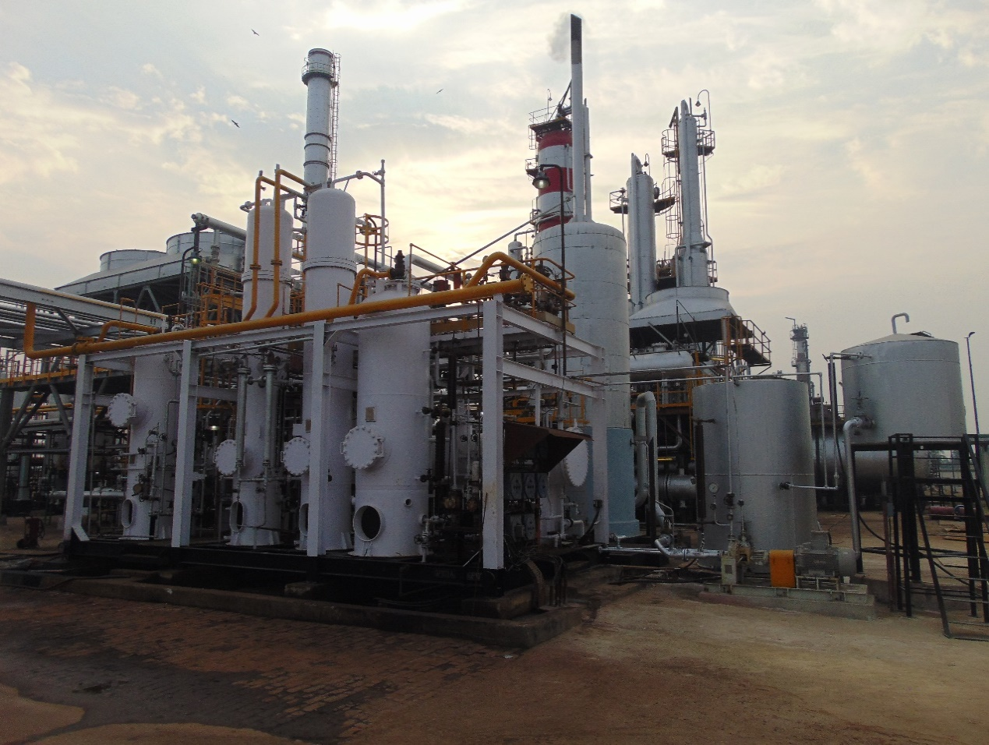
সংযুক্তি-০১
চিত্র ০১: ক্রুড অয়েল মনিটরিং কমিটির সদস্য-সচিব কর্তৃক ইআরএল প্ল্যান্ট পরিদর্শন।

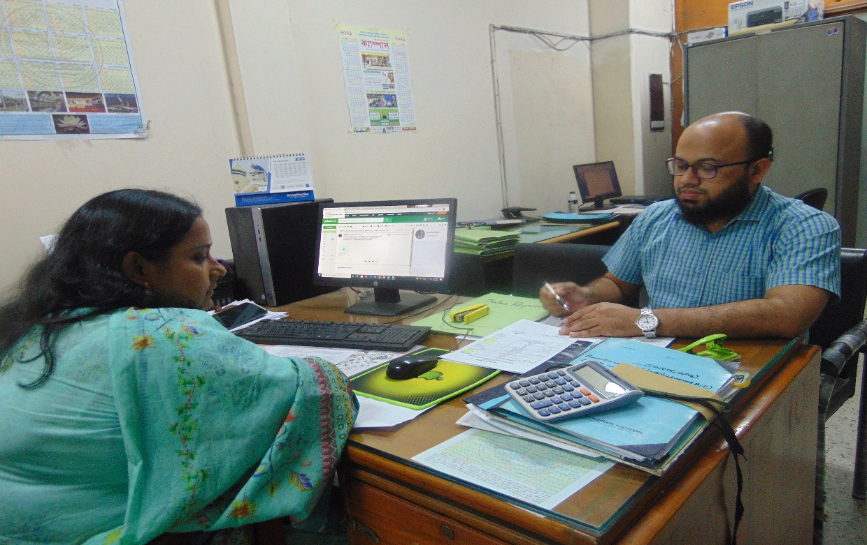
চিত্র ০২: সংশ্লিষ্ট কর্মকর্তার সাথে ক্রুড অয়েল আমদানি, মজুদ ও পরিশোধন বিষয়ে মত বিনিময়।
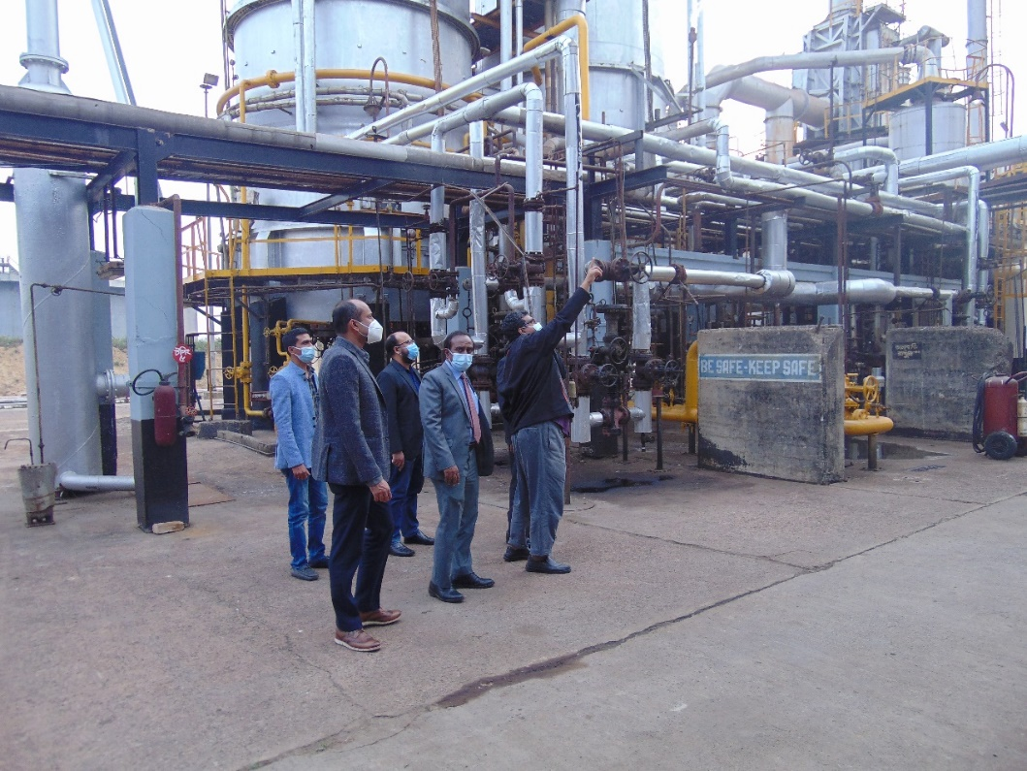
চিত্র ০৩: ক্রুড অয়েল মনিটরিং কমিটির সদস্য-সচিব কর্তৃক ইআরএল প্ল্যান্ট পরিদর্শন।

